IT3117 Scheda creata il 4 agosto 2026

Descrizione storico-bibliografica
*Libera stampa : agenzia quotidiana d'informazioni. - Anno 1, n. 1 (23 gennaio 1957)-anno 2 (1958). - Roma : [s. n., 1957-1958]. – 2 volumi. - CFI0713380

*Libera stampa : notiziario politico economico sindacale / Agenzia italiana informazioni per la stampa. - Anno 1 (1960)-anno 2 (1961). - Roma : [s.n.], 1960-1961. – 2 volumi ; 32 cm. ((Periodicità non determinata. - BVE0253989

*LS : *Libera stampa. - Anno 1, n. 1 (ottobre 1986)- . - Conegliano : [s. n.], 1986. – 1 volume : ill. ; 32 cm. ((Periodicità non determinata. - Conegliano, via papa Giovanni XXIII 29. - CFI0064929
Titolo chiave: *LS Libera stampa

*Free press = libera stampa. – Anno 4, n. 1 (21 gen./17 feb. 2006)-anno 4, n.3 (18 mar.-14 apr. 2006). - Perugia : Free Press, 2006. – 1 volume ; ill. ; 44 cm. ((Mensile. - UM10107144
*Perugia free press. – Anno 4, n. 4 (15 apr./19 mag. 2006)-anno 12 (2014). - Perugia : Free press, 2006-2014. – 8 volumi : ill. ; 44 cm. ((Mensile. - UM10107145

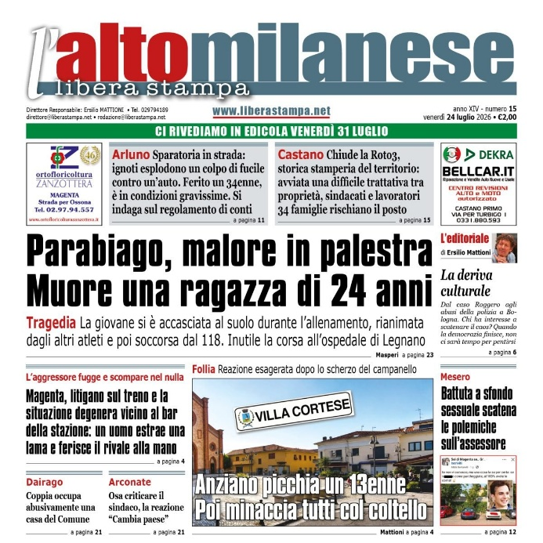
L’*alto milanese libera stampa. – [Magenta : s.n., 2013]- . – volumi : ill. ((Bimensile. – Direttore responsabile: Ersilio Mattioni. - Descrizione basata su: anno 14, n. 15 (24 luglio 2026). – Disponibile anche online a: https://www.liberastampa.net/.
Variante del titolo: *Libera stampa l’alto milanese
Soggetto: Milano <prov.> - Periodici

